***Лепка рельефная декоративная по мотивам народной пластики «Филимоновская игрушка-свистулька».***

**Задачи:**

-познакомить детей с филимоновской игрушкой, как видом народного декоративно;

-прикладного искусства, имеющим свою специфику и образную выразительность;

-формировать представление о ремесле игрушечных дел мастеров;

**Предварительная работа:**

-рассматривание предметов декоративно-прикладного искусства, беседа о том, что все эти красивые вещи создали мастера-народные умельцы.

**Оборудования:**

4-5 филимоновских игрушек (Например: курочку, петушок, медведь, солдат, барыня, лиса, козёл и пр.),Презентация; Дидактическое пособие (таблица )с характерными цветосочетаниями и декоративными элементами фимимоновского народного промысла; Картон яркого цвета для фона, пластилин белого цвета, дощечки или клеёнки.

**филимоновские игрушки**

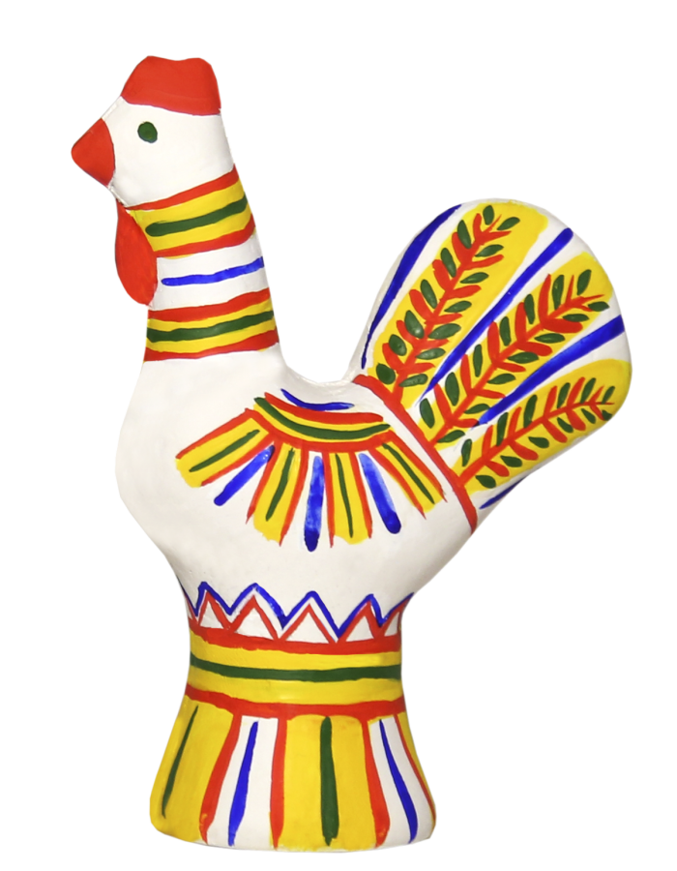

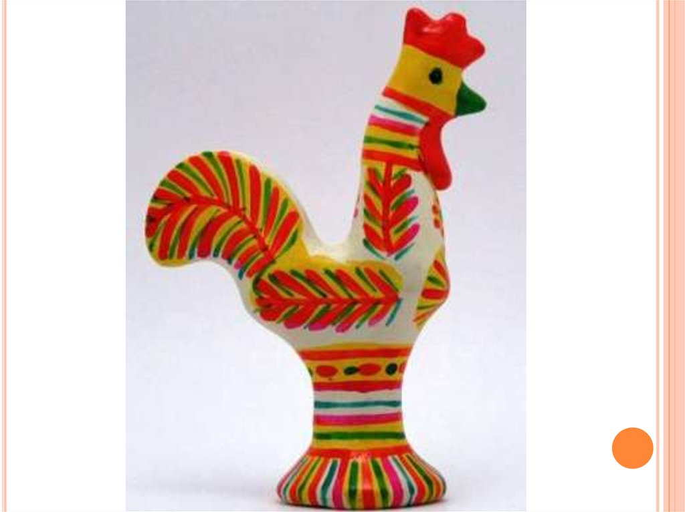

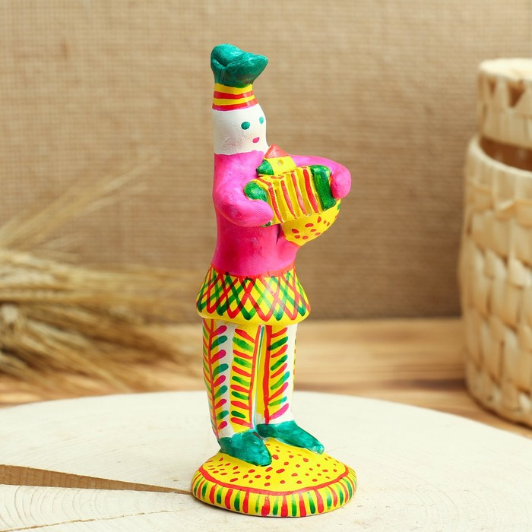

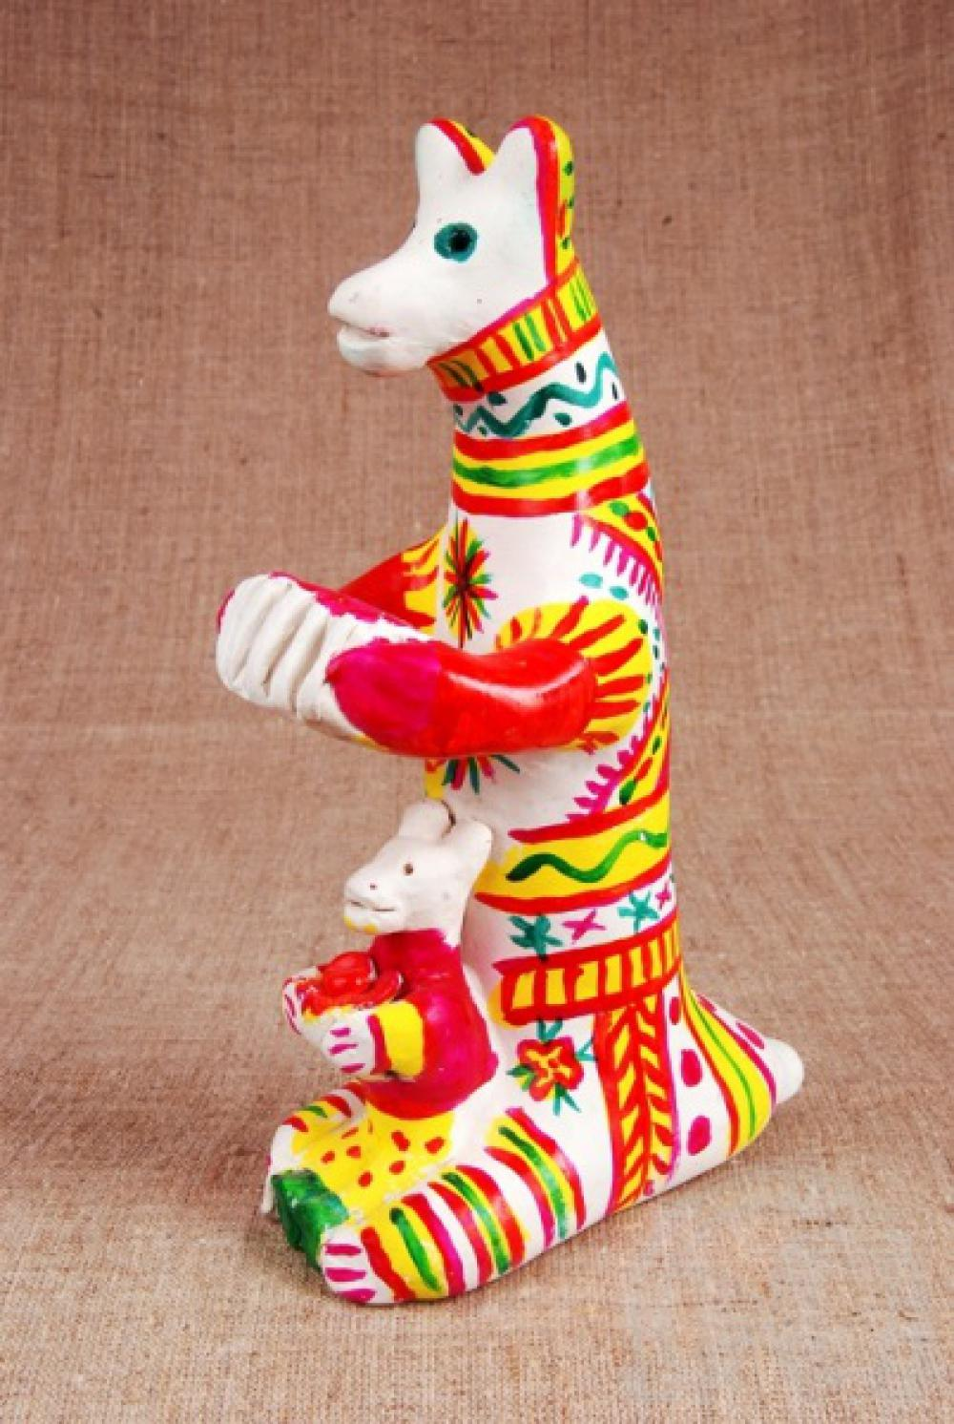

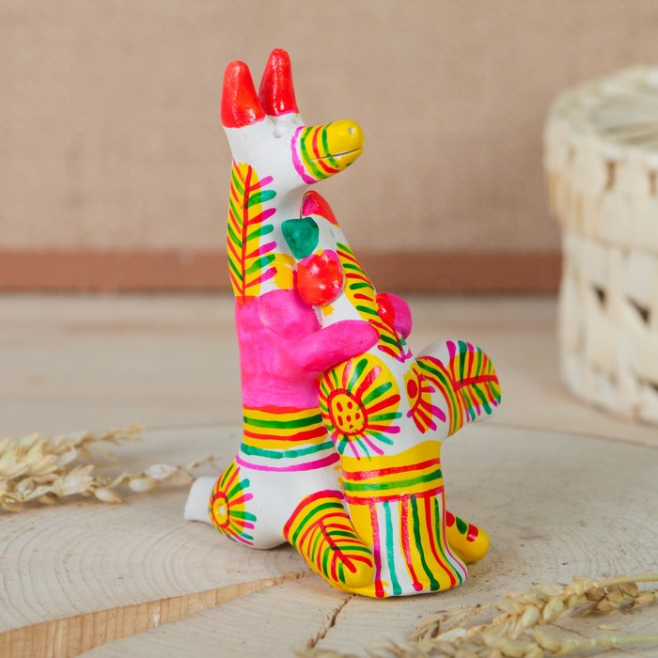

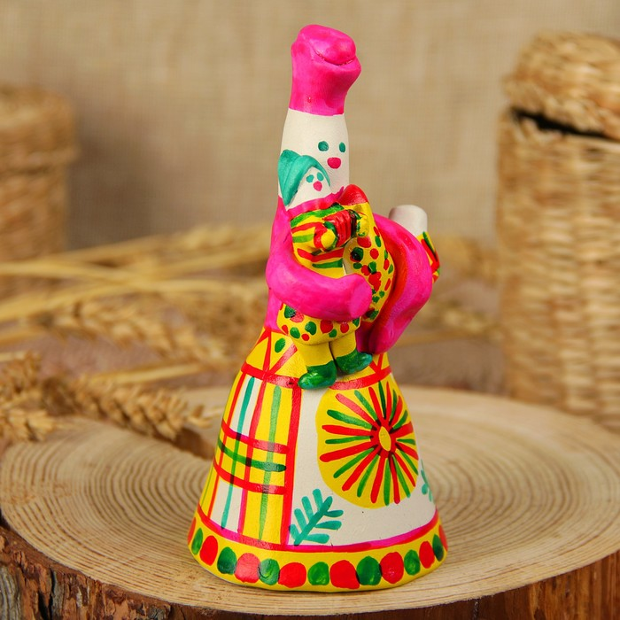

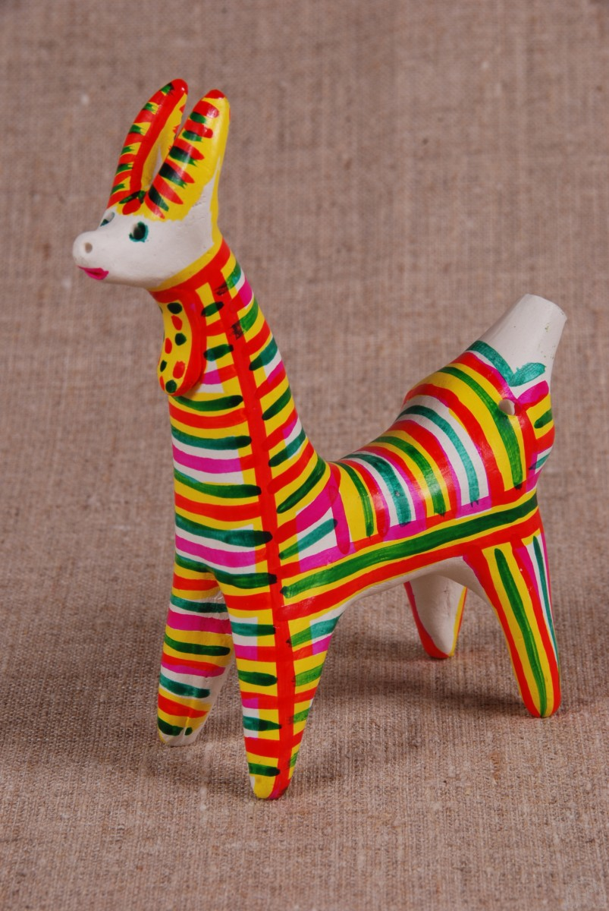

Дидактическое пособие

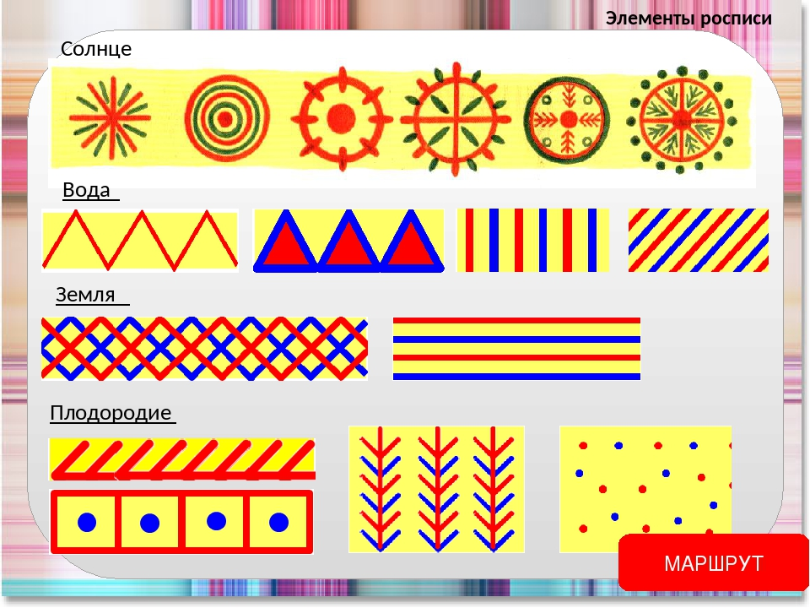

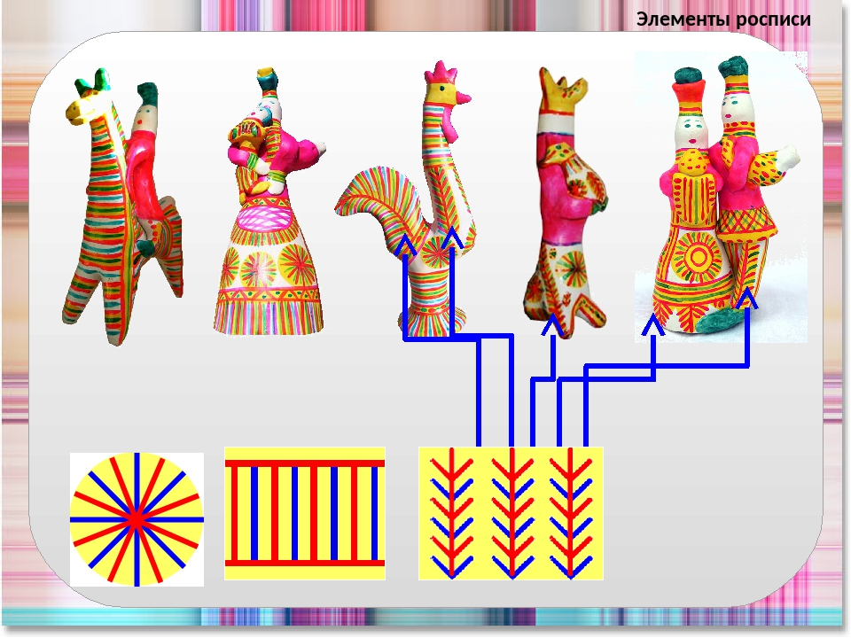

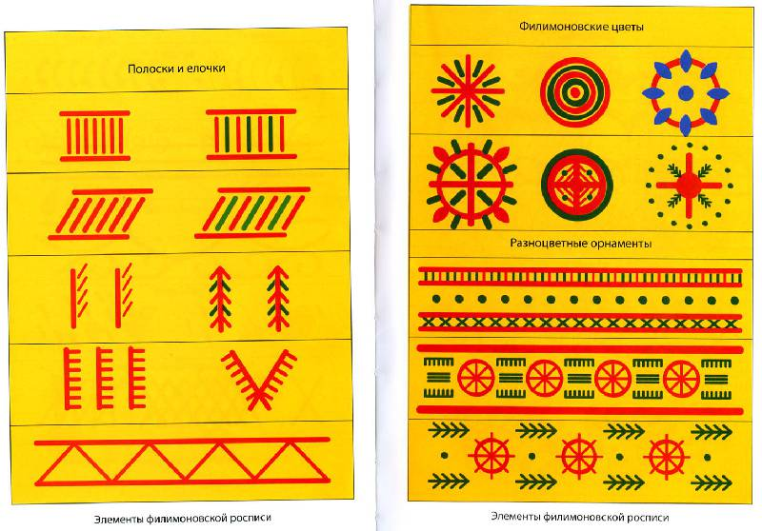

Образец

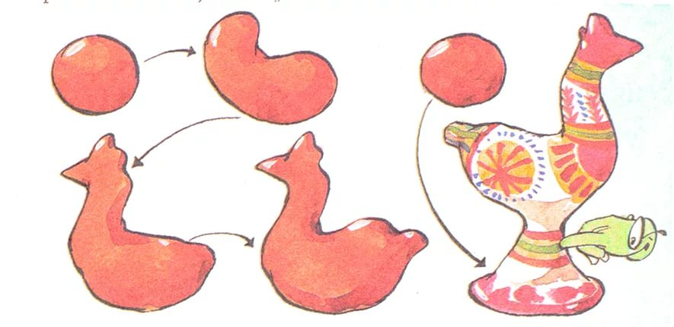

1. Скатаем шар из комка пластилина величиной с кулачок.

2. Вытягиваем вверх шею петушка, слегка наклоним небольшую головку. Заострим клювик, прищипываем пальчиками бородку и гребешок.

3. Нижнюю часть обхватим пальцами, сожмѐм, оттянем и расплющим чтобы получилась подставка. (обратить внимание чтобы он стоял)

4. У фигурки лепим хвостик, оттягиваем часть пластилина для хвоста, в хвосте карандашом протыкаем отверстие для свистка (как бы вкручиваем карандаш).

5. Крылышки процарапаем стекой.